腾讯会议考生使用手册

1.登录https://meeting.tencent.com/index.html，下载对应版本腾讯会议客户端或手机APP，并根据提示完成安装

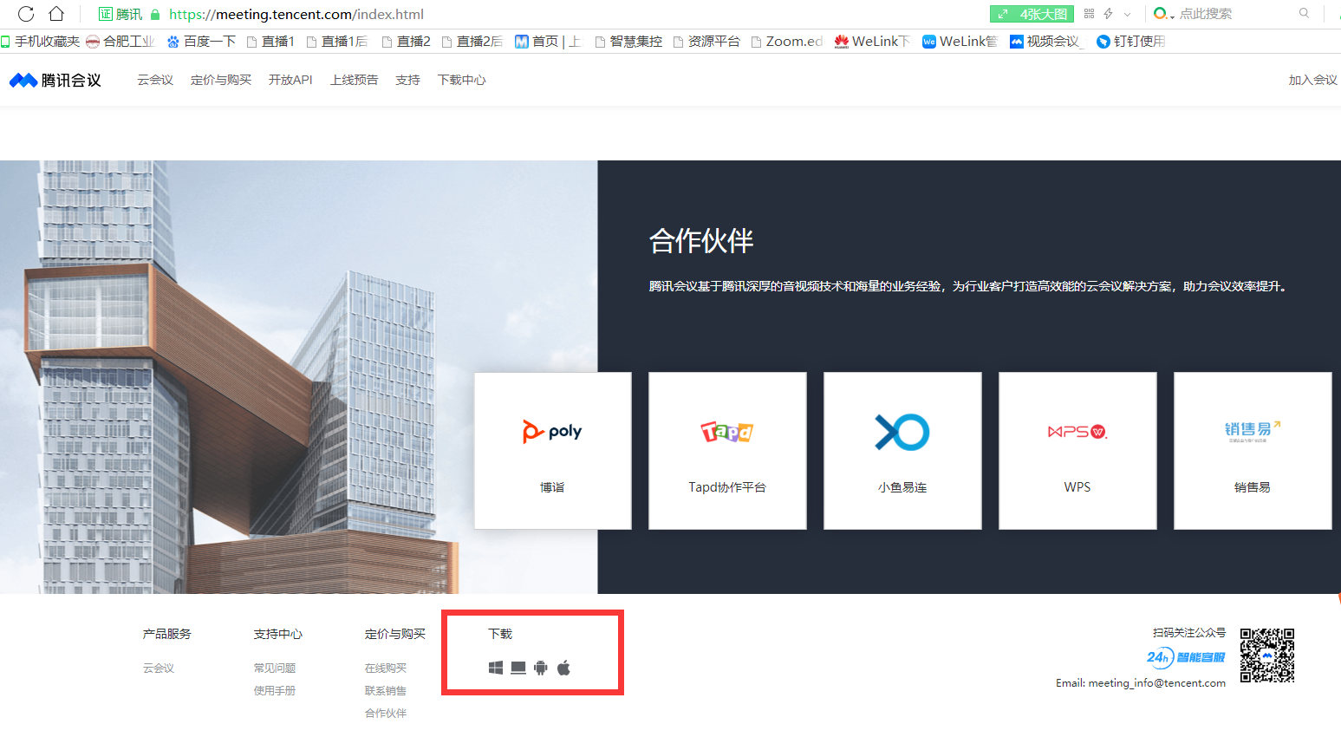

2.使用手机号或者微信扫码登录

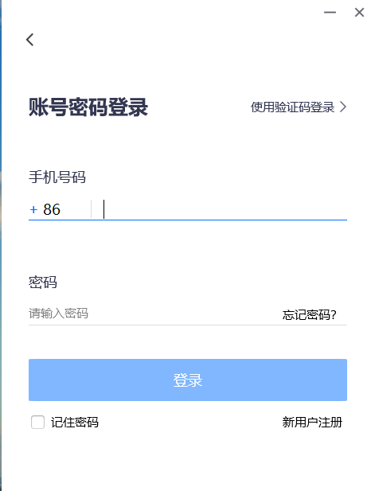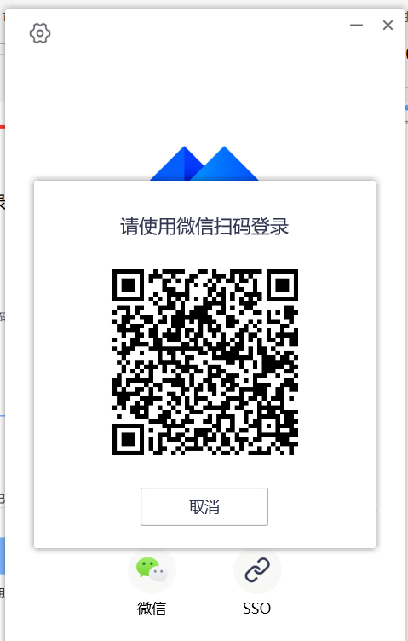

1. 根据面试老师提供的会议号和密码，填写入会时的姓名或其他信息（根据面试老师要求）加入会议参加复试即可

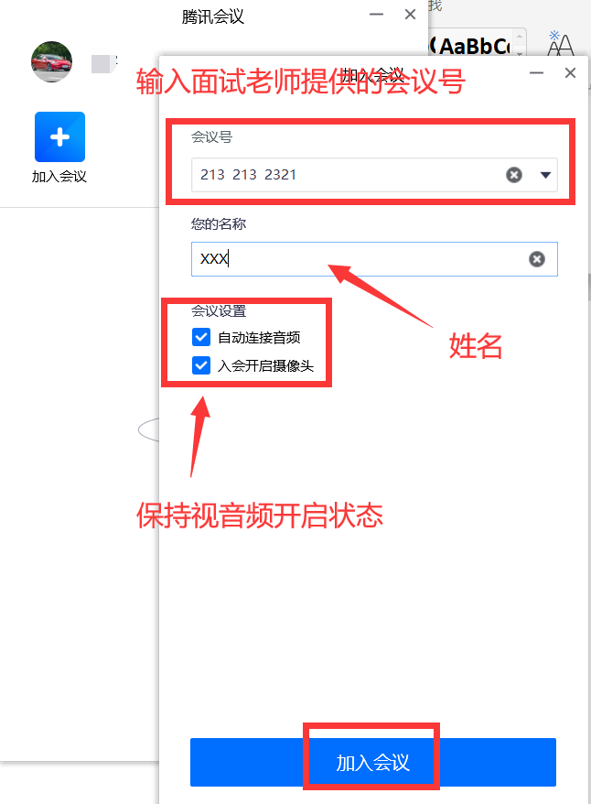

WeLink考生使用手册

1. 登录https://www.huaweicloud.com/product/welink-download.html，根据需要选择对应版本进行软件的下载安装

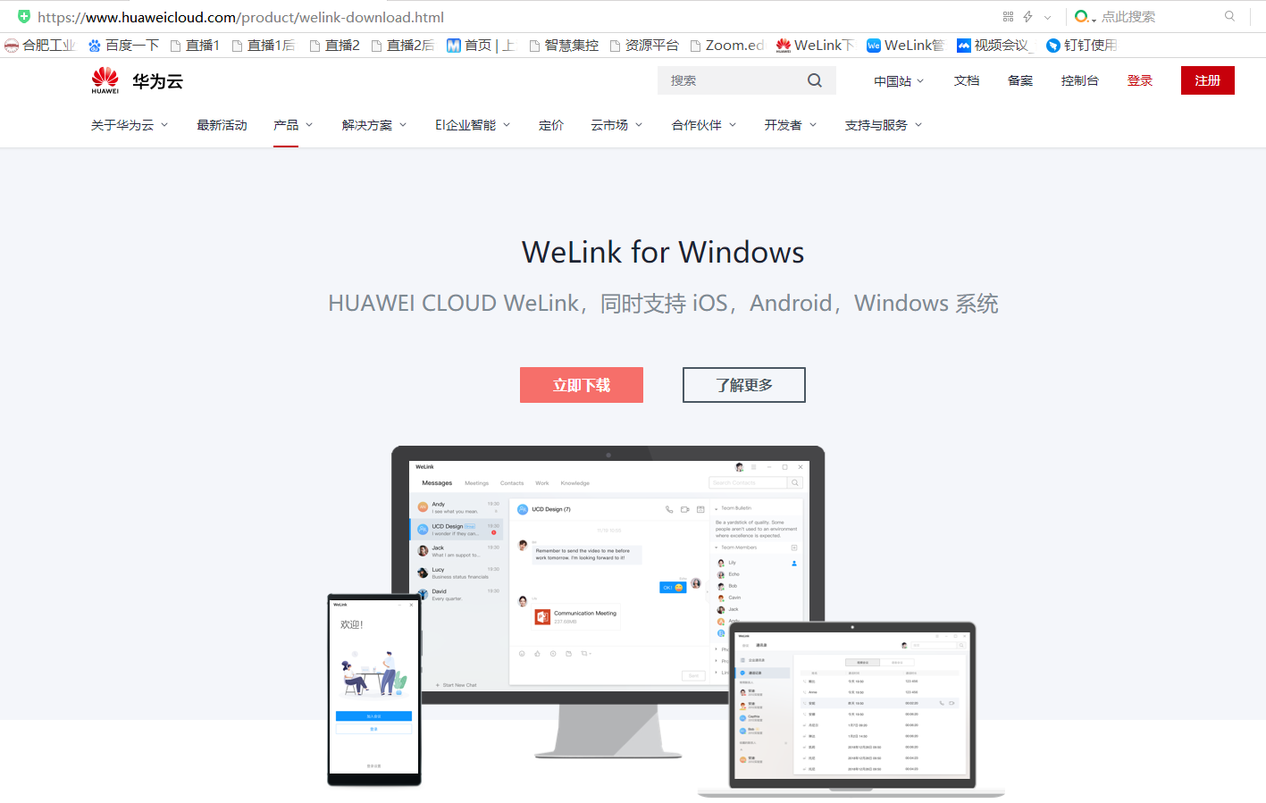

1. 登录客户端，检查声音、图像是否正常（同教师篇）
2. 等待面试官会议邀请或输入面试官提供的会议ID直接加入会议进行复试

